2025年湖北高考真题化学试题
学校:___________姓名：___________班级：___________考号：___________

一、单选题
1．下列与生活相关的叙述中，不涉及化学变化的是
A．干冰升华助力舞台云雾形成 B．珍珠遇酸后失去光泽
C．加酶洗衣粉清洗蛋白质污渍 D．植物油久置氧化变质
2．下列化学用语表达错误的是
A．甲醛$\left(\text{HCHO}\right)$的分子空间结构模型：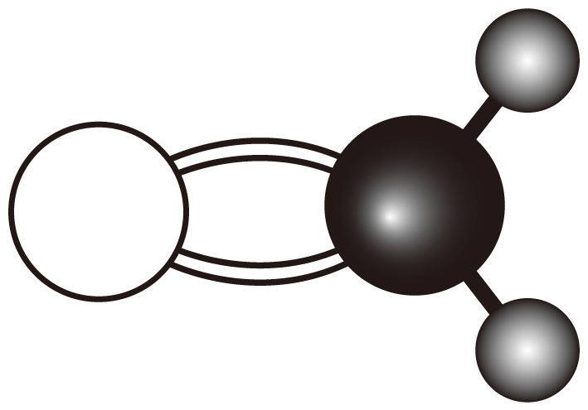
B．制备聚乙炔：$\text{nH}−\text{C}≡\text{C}−\text{H}\overset{催化剂}{→}$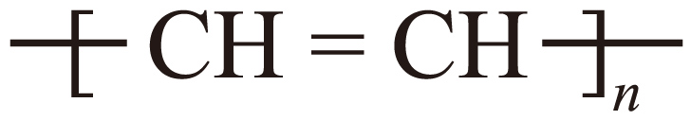
C．碳酸银溶于硝酸的离子方程式：${\text{CO}}_{3}^{2−}+2{\text{H}}^{+}={\text{H}}_{2}\text{O}+{\text{CO}}_{2}↑$
D．$1{\text{molSO}}_{4}^{2−}$含有${\text{4N}}_{\text{A}}$个$\text{σ}$键电子对
3．下列描述不能正确地反映事实的是
A．室温下${\text{SiO}}_{2}$与碳不发生反应，高温下可生成$\text{Si}$和$\text{CO}$
B．室温下苯与溴不发生反应，温度升高生成大量溴苯
C．通常含硒的化合物有毒性，但微量硒元素有益健康
D．某些镇痛类生物碱可用于医疗，但滥用会危害健康
4．下列化学实验目的与相应实验示意图不相符的是
选项 | A | B
实验目的 | 用量热计测定反应热 | 分离乙酸乙酯和饱和食盐水
实验示意图 | 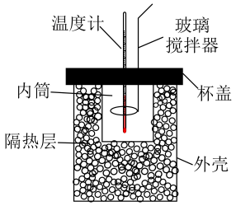 | 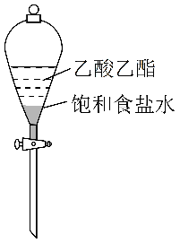
选项 | C | D
实验目的 | 在铁片上镀镍 | 转移热蒸发皿至陶土网
实验示意图 | 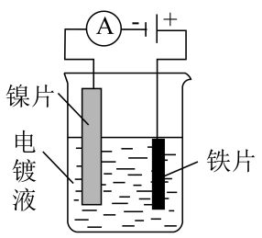 | 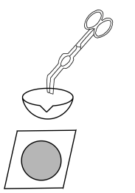
5．下列说法错误的是
A．胶体粒子对光线散射产生丁达尔效应
B．合成高分子是通过聚合反应得到的一类纯净物
C．配位化合物通过“电子对给予-接受”形成配位键
D．超分子可以由两种或两种以上的分子通过分子间相互作用形成
6．某化合物的分子式为${\text{XY}}_{\text{2}}\text{Z}$。X、Y、Z三种元素位于同一短周期且原子序数依次增大，三者的原子核外电子层数之和与未成对电子数之和相等，Z是周期表中电负性最大的元素。下列说法正确的是
A．三者中Z的原子半径最大 B．三者中Y的第一电离能最小
C．X的最高化合价为$+3$ D．${\text{XZ}}_{\text{3}}$与${\text{NH}}_{\text{3}}$键角相等
7．下列关于物质性质或应用解释错误的是
选项 | 性质或应用 | 解释
A | 石蜡油的流动性比水的差 | 石蜡油的分子间作用力比水的小
B | ${\text{NH}}_{\text{3}}$溶于水显碱性 | ${\text{NH}}_{\text{3}}$可结合水中的质子
C | ${\text{OF}}_{\text{2}}$可以氧化${\text{H}}_{\text{2}}\text{O}$ | ${\text{OF}}_{\text{2}}$中O显正电性
D | 石墨作为润滑剂 | 石墨层间靠范德华力维系
A．A B．B C．C D．D
8．如图所示的物质转化关系中，固体A与固体B研细后混合，常温下搅拌产生气体C和固体D，温度迅速下降。气体C能使湿润的红色石蕊试纸变蓝。G是一种强酸。H是白色固体，常用作钡餐。下列叙述错误的是
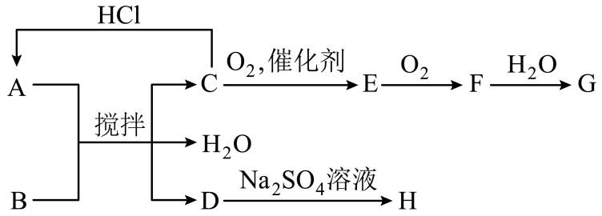
A．在C的水溶液中加入少量固体A，溶液$\text{pH}$升高
B．D为可溶于水的有毒物质
C．F溶于雨水可形成酸雨
D．常温下可用铁制容器来盛装G的浓溶液
9．${\text{SO}}_{\text{2}}$晶胞是长方体，边长$\text{a}≠\text{b}≠\text{c}$，如图所示。下列说法正确的是
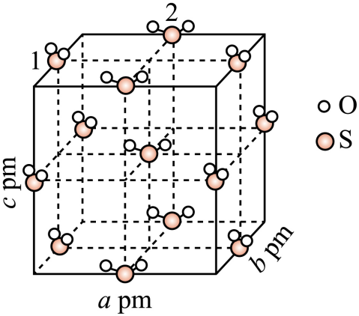
A．一个晶胞中含有4个O原子
B．晶胞中${\text{SO}}_{\text{2}}$分子的取向相同
C．1号和2号S原子间的核间距为$\frac{\sqrt{2}}{2}\sqrt{{\text{a}}^{\text{2}}{\text{+b}}^{\text{2}}}\text{pm}$
D．每个S原子周围与其等距且紧邻的S原子有4个
10．制备$\text{α}$-氯代异丁酸的装置如图。在反应瓶中加入异丁酸与催化剂(易水解)，加热到$70℃$，通入${\text{Cl}}_{\text{2}}$，反应剧烈放热，通气完毕，在$120℃$下继续反应。反应结束，常压蒸馏得产物。反应方程式：
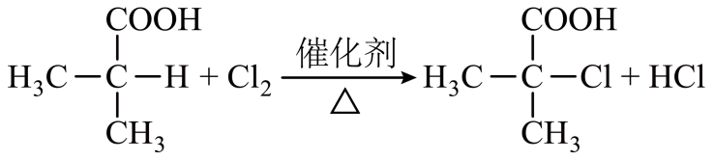
下列说法错误的是
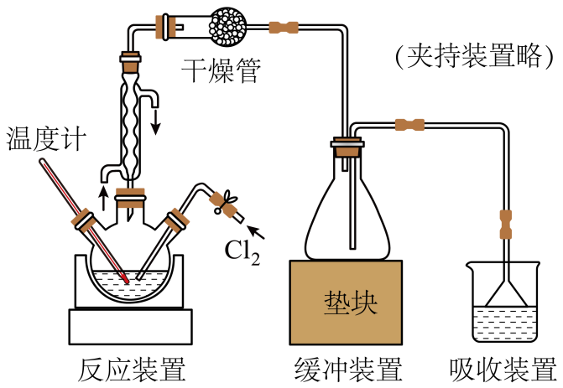
A．干燥管可防止水蒸气进入反应瓶 B．可用$\text{NaOH}$溶液作为吸收液
C．${\text{Cl}}_{\text{2}}$通入反应液中可起到搅拌作用 D．控制${\text{Cl}}_{\text{2}}$流速不变可使反应温度稳定
11．桥头烯烃Ⅰ的制备曾是百年学术难题，下列描述正确的是
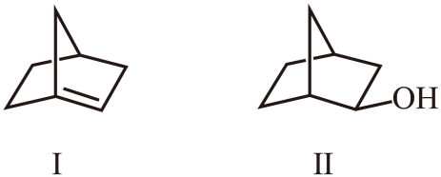
A．Ⅰ的分子式是${\text{C}}_{\text{7}}{\text{H}}_{\text{12}}$ B．Ⅰ的稳定性较低
C．Ⅱ有2个手性碳 D．Ⅱ经浓硫酸催化脱水仅形成Ⅰ
12．某电池的正极材料为${\text{LiFePO}}_{4}$，负极材料为嵌锂石墨。利用人工智能筛选出的补锂试剂${\text{LiSO}}_{2}{\text{CF}}_{3}$，能使失活的电池再生并延长寿命，且保持电池原结构。将${\text{LiSO}}_{2}{\text{CF}}_{3}$注入电池后充电补锂，过程中${\left[{\text{SO}}_{2}{\text{CF}}_{3}\right]}^{−}$转化为气体离去。下列有关充电补锂的说法错误的是
A．${\left[{\text{SO}}_{2}{\text{CF}}_{3}\right]}^{−}$在阳极失去电子
B．生成气体中含有氟代烃
C．过程中铁元素的价态降低
D．${\left[{\text{SO}}_{2}{\text{CF}}_{3}\right]}^{−}$反应并离去是该电池保持原结构的原因
13．N和P为同主族相邻元素。下列关于物质性质或现象的解释错误的是
A．${\text{KNO}}_{3}$的熔点比${\text{K}}_{3}{\text{PO}}_{4}$的低，因为${\text{KNO}}_{3}$的离子键更强
B．磷单质通常不以${\text{P}}_{2}$形式存在，因为磷磷之间难以形成三键
C．次磷酸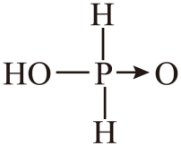比硝酸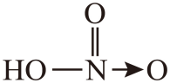的酸性弱，因为前者的$\text{H}−\text{O}$键极性小
D．P形成${\text{PF}}_{5}$而N形成${\text{NF}}_{3}$，因为P的价层电子轨道更多且半径更大
14．铜(I)、乙腈(简写为L)的某水溶液体系中含铜物种的分布曲线如图。纵坐标(δ)为含铜物种占总铜的物质的量分数，总铜浓度为$1.0×{10}^{−3}\text{mol}⋅{\text{L}}^{−1}$。下列描述正确的是
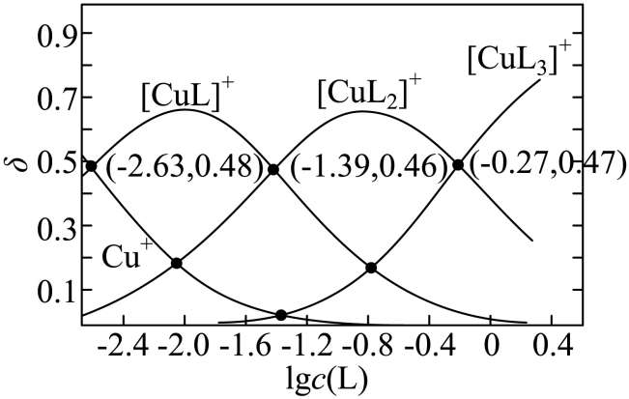
A．${\text{Cu}}^{+}+3\text{L}⇌{\left[{\text{CuL}}_{3}\right]}^{+}$的$lg\text{K}=0.27$
B．当$\text{c}\left({\text{Cu}}^{+}\right)=\text{c}\left\{{[\text{CuL}]}^{+}\right\}$时，$\text{c}\left\{{\left[{\text{CuL}}_{2}\right]}^{+}\right\}=2.0×{10}^{−4}\text{mol}⋅{\text{L}}^{−1}$
C．n从0增加到2，${\left[{\text{CuL}}_{\text{n}}\right]}^{+}$结合L的能力随之减小
D．若$\text{c}\left\{{[\text{CuL}]}^{+}\right\}=\text{c}\left\{{\left[{\text{CuL}}_{3}\right]}^{+}\right\}$，则$2\text{c}\left\{{\left[{\text{CuL}}_{2}\right]}^{+}\right\}\text{<c}\left\{{[\text{CuL}]}^{+}\right\}+3\text{c}\left\{{\left[{\text{CuL}}_{3}\right]}^{+}\right\}$
15．某电化学制冷系统的装置如图所示。${\left[\text{Fe}{\left({\text{H}}_{2}\text{O}\right)}_{6}\right]}^{3+}$和${\left[\text{Fe}{\left({\text{H}}_{2}\text{O}\right)}_{6}\right]}^{2+}$在电极上发生相互转化，伴随着热量的吸收或释放，经由泵推动电解质溶液的循环流动$\left(①→②→③→④→①\right)$实现制冷。装置只通过热交换区域Ⅰ和Ⅱ与环境进行传热，其他区域绝热。下列描述错误的是
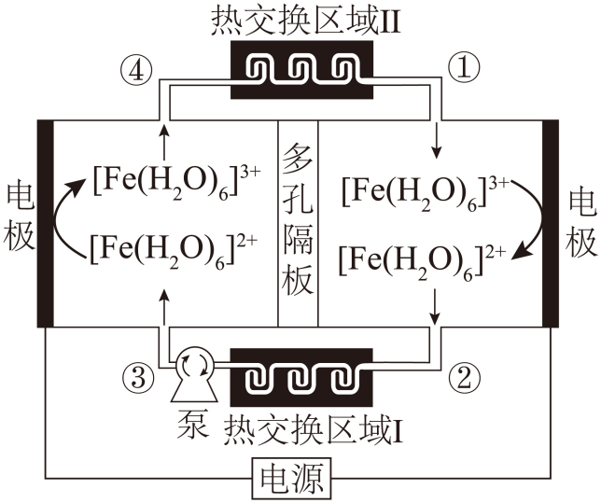
A．阴极反应为${\left[\text{Fe}{\left({\text{H}}_{2}\text{O}\right)}_{6}\right]}^{3+}+{\text{e}}^{−}={\left[\text{Fe}{\left({\text{H}}_{2}\text{O}\right)}_{6}\right]}^{2+}$
B．已知②处的电解液温度比①处的低，可推断${\left[\text{Fe}{\left({\text{H}}_{2}\text{O}\right)}_{6}\right]}^{2+}$比${\left[\text{Fe}{\left({\text{H}}_{2}\text{O}\right)}_{6}\right]}^{3+}$稳定
C．多孔隔膜可以阻止阴极区和阳极区间的热交换
D．已知电子转移过程非常快，物质结构来不及改变。热效应主要来自于电子转移后${\left[\text{Fe}{\left({\text{H}}_{2}\text{O}\right)}_{6}\right]}^{2+}$和${\left[\text{Fe}{\left({\text{H}}_{2}\text{O}\right)}_{6}\right]}^{3+}$离子结构的改变

二、解答题
16．氟化钠是一种用途广泛的氟化试剂，通过以下两种工艺制备：
Ⅰ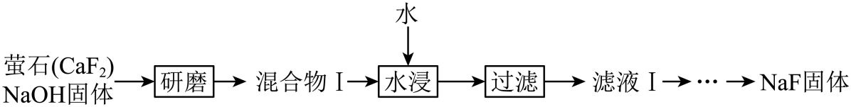
Ⅱ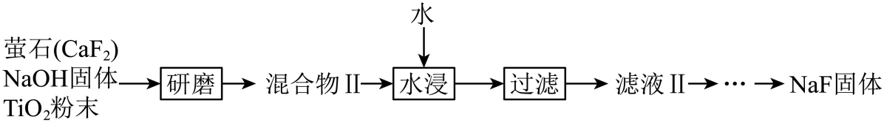
已知：室温下，${\text{TiO}}_{2}$是难溶酸性氧化物，${\text{CaTiO}}_{3}$的溶解度极低。
$20℃$时，$\text{NaF}$的溶解度为$4.06\text{g}/100\text{g}$水，温度对其溶解度影响不大。
回答下列问题：
(1)基态氟离子的电子排布式为 。
(2)$20℃$时，${\text{CaF}}_{2}$饱和溶液的浓度为$\text{cmol}⋅{\text{L}}^{−1}$，用c表示${\text{CaF}}_{2}$的溶度积${\text{K}}_{\text{sp}}=$ 。
(3)工艺Ⅰ中研磨引发的固相反应为${\text{CaF}}_{2}+2\text{NaOH}=\text{Ca}{(\text{OH})}_{2}+2\text{NaF}$。分析沉淀的成分，测得反应的转化率为78%。水浸分离，$\text{NaF}$的产率仅为8%。
①工艺Ⅰ的固相反应 (填“正向”或“逆向”)进行程度大。
②分析以上产率变化，推测溶解度$\text{s}\left({\text{CaF}}_{2}\right)$ $\text{s}\left[\text{Ca}{(\text{OH})}_{2}\right]$(填“>”或“<”)
(4)工艺Ⅱ水浸后$\text{NaF}$的产率可达81%，写出工艺Ⅱ的总化学反应方程式 。
(5)从滤液Ⅱ获取$\text{NaF}$晶体的操作为 (填标号)。
a．蒸发至大量晶体析出，趁热过滤 b．蒸发至有晶膜出现后冷却结晶，过滤
(6)研磨能够促进固相反应的原因可能有 (填标号)。
a．增大反应物间的接触面积 b．破坏反应物的化学键
c．降低反应的活化能 d．研钵表面跟反应物更好接触
17．化合物G是某药物的关键原料，合成路线如下：
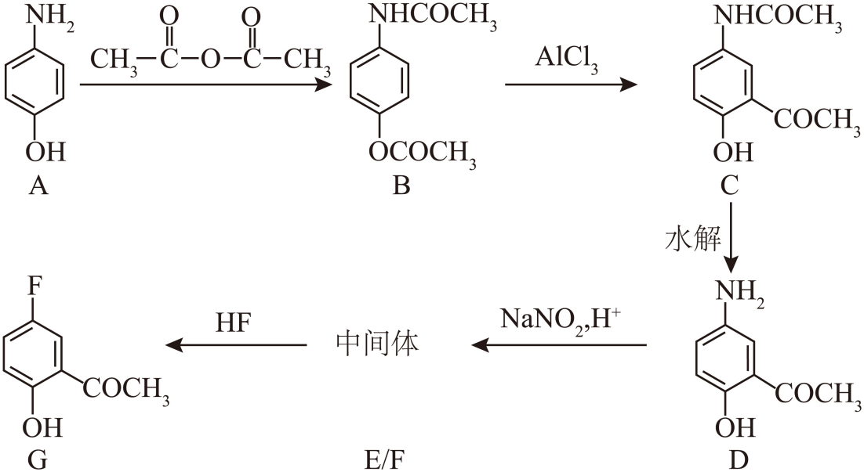
回答下列问题：
(1)化合物A分子内含氧官能团的名称为 。
(2)化合物$\text{A}→\text{B}$的反应类型为 反应。B的核磁共振氢谱有 组峰。
(3)能用于分离化合物B和C的试剂为 (填标号)。
a．${\text{NaHCO}}_{\text{3}}$水溶液 b．${\text{Na}}_{\text{2}}{\text{CO}}_{\text{3}}$水溶液 c．${\text{Na}}_{\text{2}}{\text{SO}}_{\text{4}}$水溶液
(4)$\text{C}→\text{D}$的反应方程式为 。在A的氮原子上引入乙酰基$\left({\text{CH}}_{\text{3}}\text{CO}−\right)$的作用是
(5)化合物D与H⁺间的反应方程式：
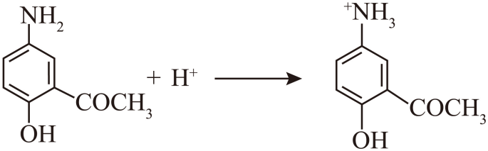
用类比法，下列反应中X的结构简式为 。
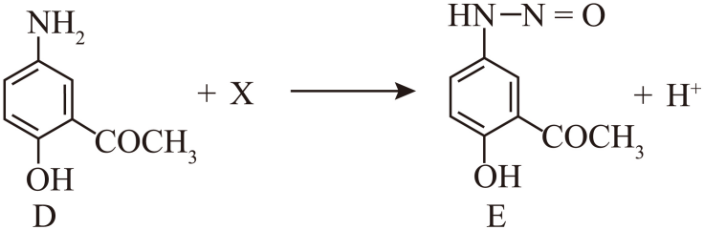
(6)E存在一种含羰基异构体F，二者处于快速互变平衡。F与$\text{HF}$反应可生成G，写出F的结构简式 。
18．某小组在探究${\text{Cu}}^{2+}$的还原产物组成及其形态过程中，观察到的实验现象与理论预测有差异。根据实验描述，回答下列问题：
(1)向$2\text{mL}10\%\text{NaOH}$溶液加入5滴$5\%{\text{CuSO}}_{4}$溶液，振荡后加入$2\text{mL}10\%$葡萄糖溶液，加热。
①反应产生的砖红色沉淀为 (写化学式)，葡萄糖表现出 (填“氧化”或“还原”)性。
②操作时，没有加入葡萄糖溶液就加热，有黑色沉淀生成。用化学反应方程式说明该沉淀产生的原因： 。
(2)向$20\text{mL}0.5\text{mol}⋅{\text{L}}^{−1}{\text{CuSO}}_{4}$溶液中加入$\text{Zn}$粉使蓝色完全褪去，再加入盐酸并加热至溶液中无气泡产生为止。过滤得固体，洗涤并真空干燥。
①加入盐酸的目的是
②同学甲一次性加入$\text{1.18gZn}$粉，得到$\text{0.78g}$红棕色固体，其组成是 (填标号)。
a．$\text{Cu}$ b．$\text{Cu}$包裹$\text{Zn}$ c．$\text{CuO}$ d．$\text{Cu}$和${\text{Cu}}_{2}\text{O}$
③同学乙搅拌下分批加入$\text{1.18gZn}$粉，得到黑色粉末X。分析结果表明，X中不含$\text{Zn}$和$\text{Cu}(Ⅰ)$。关于X的组成提出了三种可能性：Ⅰ $\text{CuO}$；Ⅱ $\text{CuO}$和$\text{Cu}$；Ⅲ $\text{Cu}$，开展了下面2个探究实验：
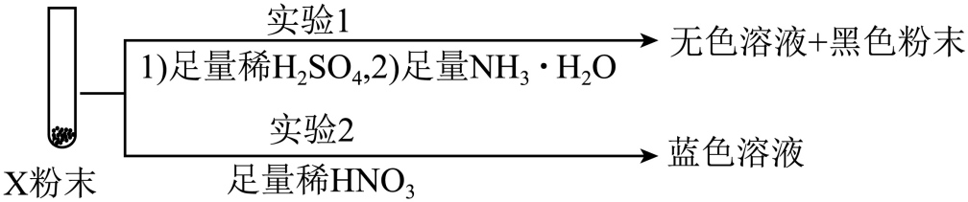
由实验结果可知，X的组成是 (填“Ⅰ”“Ⅱ”或“Ⅲ”)。从物质形态角度分析，X为黑色的原因是 。
19．${\text{CaH}}_{2}(\text{s})$粉末可在较低温度下还原${\text{Fe}}_{2}{\text{O}}_{3}(\text{s})$。回答下列问题：
(1)已知一定温度下：
$${\text{CaH}}_{2}(\text{s})+6{\text{Fe}}_{2}{\text{O}}_{3}(\text{s})=\text{Ca}{(\text{OH})}_{2}(\text{s})+4{\text{Fe}}_{3}{\text{O}}_{4}(\text{s}) Δ{\text{H}}_{1}=\text{mkJ}⋅{\text{mol}}^{−1}$$
$$2{\text{CaH}}_{2}(\text{s})+{\text{Fe}}_{3}{\text{O}}_{4}(\text{s})=2\text{Ca}{(\text{OH})}_{2}(\text{s})+3\text{Fe}(\text{s}) Δ{\text{H}}_{2}=\text{nkJ}⋅{\text{mol}}^{−1}$$
则$3{\text{CaH}}_{2}(\text{s})+2{\text{Fe}}_{2}{\text{O}}_{3}(\text{s})=3\text{Ca}{(\text{OH})}_{2}(\text{s})+4\text{Fe}(\text{s})$的$Δ{\text{H}}_{3}=$ $\text{kJ}⋅{\text{mol}}^{−1}$(用m和n表示)。
(2)图1分别是$260℃、280℃$和$300℃$下${\text{CaH}}_{\text{2}}\left(\text{s}\right)$还原${\text{Fe}}_{\text{2}}{\text{O}}_{\text{3}}\left(\text{s}\right)$过程中反应体系电阻$\text{R}\left(\text{Ω}\right)$随反应时间$\text{t}\left(\text{h}\right)$变化的曲线，可用 (填标号)表示反应的快慢。
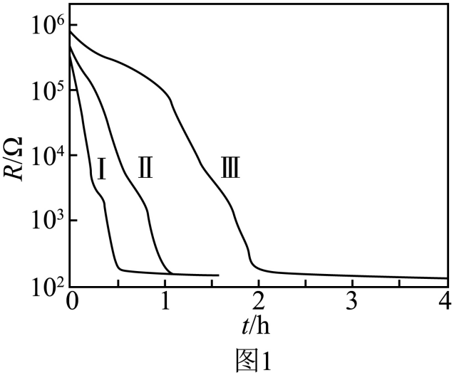
a．$\frac{\text{R}}{\text{t}}$ b．$−\frac{\text{ΔR}}{\text{t}}$ c．$\frac{\text{R}}{\text{Δt}}$ d．$−\frac{\text{ΔR}}{\text{Δt}}$
(3)图1中曲线 (填“Ⅰ”“Ⅱ”或“Ⅲ”)对应的反应温度最高。
(4)研究发现${\text{CaH}}_{2}(\text{s})$对${\text{Fe}}_{2}{\text{O}}_{3}(\text{s})$的还原性主要来自于其产生的${\text{H}}_{2}$。一般认为${\text{H}}_{2}$在${\text{Fe}}_{2}{\text{O}}_{3}$表面被氧化成${\text{H}}_{2}\text{O}$有两种可能途径，图2是理论计算得到的相对能量变化图，据此推测途径 (填“a”或“b”)是主要途径。
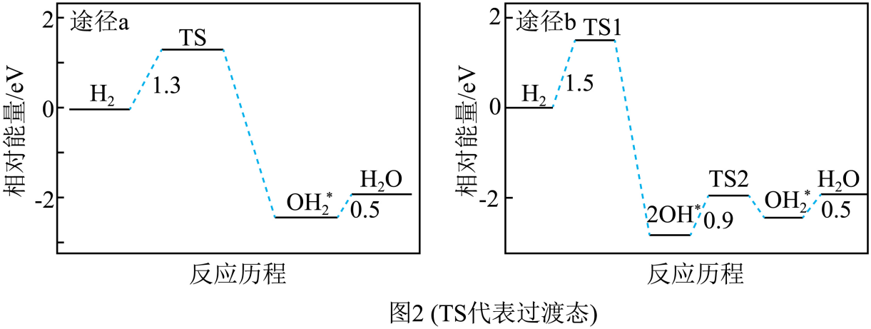
(5)${\text{CaH}}_{2}(\text{s})$产生${\text{H}}_{2}$的可能反应：①${\text{CaH}}_{2}(\text{s})=\text{Ca}(\text{s})+{\text{H}}_{2}(\text{g})$或②${\text{CaH}}_{2}(\text{s})+2{\text{H}}_{2}\text{O}(\text{g})=\text{Ca}{(\text{OH})}_{2}(\text{s})+2{\text{H}}_{2}(\text{g})$。将${\text{CaH}}_{2}(\text{s})$放在含微量水的${\text{N}}_{2}$气流中，在$200℃$至$300℃$的升温过程中固体质量一直增加，由此可断定${\text{H}}_{2}$的来源之一是反应 (填“①”或“②”)。若要判断另一个反应是否是${\text{H}}_{2}$的来源，必须进行的实验是 。
(6)已知$3{\text{H}}_{2}(\text{g})+{\text{Fe}}_{2}{\text{O}}_{3}(\text{s})⇌3{\text{H}}_{2}\text{O}(\text{g})+2\text{Fe}(\text{s})$。研究表明，在相同温度下，用${\text{CaH}}_{2}(\text{s})$还原${\text{Fe}}_{2}{\text{O}}_{3}(\text{s})$比直接用${\text{H}}_{2}(\text{g})$还原更有优势，从平衡移动原理角度解释原因： 。

《2025年湖北高考真题化学试题》参考答案
题号 | 1 | 2 | 3 | 4 | 5 | 6 | 7 | 8 | 9 | 10
答案 | A | C | B | C | B | B | A | A | D | D
题号 | 11 | 12 | 13 | 14 | 15
答案 | B | C | A | C | B

1．A
【详解】A．干冰升华仅为状态变化，成分仍为${\text{CO}}_{2}$，无新物质生成，属物理变化，A符合题意；
B．珍珠主要成分是${\text{CaCO}}_{\text{3}}$，与酸反应生成${\text{CO}}_{2}$等，属化学变化，B不符合题意；
C．酶催化蛋白质水解为氨基酸，破坏原有结构，生成新物质，C不符合题意；
D．植物油氧化变质后，主要生成过氧化物、醛、酮、羧酸等，发生变质，属化学变化，D不符合题意；
故选A。
2．C
【详解】
A．HCHO是平面结构的分子，含有C=O键和C—H键，且原子半径：C＞O＞H，其空间结构模型为，A正确；
B．乙炔$CH≡CH$发生加聚反应生成聚乙炔，化学方程式为：$\text{nH}−\text{C}≡\text{C}−\text{H}\overset{催化剂}{→}$，B正确；
C．碳酸银难溶于水，不能拆成离子，正确的离子方程式为：${\text{Ag}}_{2}{\text{CO}}_{3}+2{\text{H}}^{+}=2{Ag}^{+}+{\text{H}}_{2}\text{O}+{\text{CO}}_{2}↑$，C错误；
D．${SO}_{4}^{2−}$的价层电子对数是$4+\frac{6+2−4×2}{2}=4$，无孤对电子，则$1{\text{molSO}}_{4}^{2−}$含有${\text{4N}}_{\text{A}}$个$\text{σ}$键电子对，D正确；
故选C。
3．B
【详解】A． 高温下SiO₂与碳发生反应生成Si和CO，A正确；
B．苯的溴代反应需催化剂，仅升温无法生成溴苯，B错误；
C．硒化合物(如硒化氢)多数有毒，但硒是人体必需的微量元素，微量摄入有益健康，过量则有害，C正确；
D．镇痛类生物碱的双重作用描述正确，例如吗啡等生物碱可用于镇痛治疗，但滥用会导致成瘾和健康危害，D正确；
故选B。
4．C
【详解】A．隔热层可防止热量散失，温度计测定反应前后的温度，玻璃搅拌棒可使反应完全反应，图中中和反应的反应热测定装置合理，A不符合题意；
B．乙酸乙酯与饱和食盐水不互溶，饱和水盐水在下，乙酸乙酯在上，可通过分液进行分离，B不符合题意；
C．在铁片上镀镍，待渡金属做阴极，镀层金属做阳极，图中两个电极放反，不能达到实验目的，C符合题意；
D．转移热蒸发皿至陶土网，需要用坩埚钳夹取蒸发皿，操作合理，D不符合题意；
故选C。
5．B
【详解】A．胶体粒子对光线散射产生丁达尔效应，正确描述了丁达尔效应的成因，A正确；
B．合成高分子通过聚合反应生成，但由于聚合度不同，分子链长度和分子量存在差异，因此是混合物而非纯净物，B错误；
C．配位键的形成本质是电子对给予-接受，符合配位化合物的定义，C正确；
D．超分子由多种分子通过分子间相互作用（如氢键、静电作用、以及金属离子与分子间的弱配位键等）形成，D正确；
故选B。
6．B
【分析】Z是周期表中电负性最大的元素，Z为F，电子层数为2，未成对电子数为1；X、Y、Z三种元素位于同短周期且原子序数依次增大，三者的原子核外电子层数之和与未成对电子数之和相等，则X和Y未成对电子数之和为5，X为C和Y为N或X为N和Y为O；化合物分子式为XY₂Z，则X和2个Y总化合价为+1价，NO₂F符合，故X为N，Y为O，Z为F。
【详解】A．X为N，Y为O，Z为F，N、O、F位于同周期，F在最右边，F的原子半径最小，A错误；
B．X为N，Y为O，Z为F，同周期从左往右，第一电离能呈增大趋势，N的2p轨道半充满，第一电离能大于O，故三者中O的第一电离能最小，B正确；
C．X为N，N的最高正化合价为+5，C错误；
D．X为N，Z为F，NF₃和NH₃的中心原子均为sp³杂化，孤电子对数均为1，前者成键电子对离中心N较远，成键电子对之间的斥力较小，键角较小，D错误；
答案选B。
7．A
【详解】A．石蜡油的成分主要是高碳烷烃，相对分子质量大，分子间作用力大，导致粘度大，因此石蜡油流动性比水小的原因是分子间作用力比水分子间作用力大，A错误；
B．NH₃中N有一对孤电子，能与水提供的H⁺结合，从而释放OH⁻，因此NH₃溶于水显碱性，B正确；
C．F的电负性大于O，OF₂中F显负电性，O显正电性，H₂O中O显负电性，H₂O中O容易转移电子给OF₂中O，因OF₂可以氧化H₂O，C正确；
D．石墨是层状结构，石墨层间靠范德华力维系，范德华力较弱，导致层与层之间容易滑动，故石墨具有润滑性，D正确；
答案选A。
8．A
【分析】固体A与固体B研细后混合，常温下搅拌产生气体C和固体D，温度迅速下降。气体C能使湿润的红色石蕊试纸变蓝，则C为NH₃，G是强酸，则E是NO，F是NO₂，G是HNO₃；H是白色固体，常用作钡餐，H是BaSO₄，D是BaCl₂，A和B反应是NH₄Cl和Ba(OH)₂·8H₂O反应，C(NH₃)和HCl可转化为NH₄Cl，则A是NH₄Cl，B是Ba(OH)₂·8H₂O。
【详解】A．在C(NH₃)的水溶液(氨水)中加入少量固体A(NH₄Cl)，铵根浓度增大，抑制了NH₃·H₂O的电离，OH⁻浓度减小，溶液pH减小，A错误；
B．D(BaCl₂)易溶于水，溶于水电离出Ba²⁺，钡是重金属，有毒，B正确；
C．F(NO₂)与水反应生成强酸硝酸，故NO₂溶于雨水可形成硝酸型酸雨，C正确；
D．G是HNO₃，常温下浓HNO₃将Fe钝化，故常温下可用铁制容器来盛装浓硝酸，D正确；
答案选A。
9．D
【详解】A．由晶胞图可知，SO₂分子位于长方体的棱心和体心，1个晶胞中含(12×$\frac{\text{1}}{\text{4}}$+1)个SO₂分子，含有8个O原子，A错误；
B．由图可知晶胞中SO₂分子的取向不完全相同，如1和2，B错误；
C．1号和2号S原子间的核间距离为上、下面面对角线的一半，即$\frac{\text{1}}{\text{2}}\sqrt{{\text{a}}^{\text{2}}{\text{+b}}^{\text{2}}}$pm，C错误；
D．以体心的S原子为例，由于a≠b≠c，每个S原子周围与其等距且紧邻(距离最小)的S原子有4个，D正确；
答案选D。
10．D
【分析】异丁酸和氯气在催化剂和加热条件下发生取代反应生成$\text{α}$-氯代异丁酸和HCl，催化剂易水解，实验中干燥管的作用是隔绝水蒸气进入反应瓶，防止催化剂水解，未反应的氯气和产生的HCl用NaOH溶液吸收，防止污染空气。
【详解】A．催化剂易水解，实验中干燥管的作用是隔绝水蒸气进入反应瓶，防止催化剂水解，A正确；
B．尾气含未反应的氯气和产生的HCl，二者均可以被NaOH溶液吸收，故可用$\text{NaOH}$溶液作为吸收液，B正确；
C．将氯气${\text{Cl}}_{\text{2}}$通入反应液的底部，氯气在液体中由下往上扩散，使氯气去反应液充分接触，故${\text{Cl}}_{\text{2}}$通入可起到搅拌作用，C正确；
D．只要反应还未完全，${\text{Cl}}_{\text{2}}$流速不变，温度就会持续升高，要控制反应温度稳定应当逐渐减小氯气的流速，D错误；
答案选D。
11．B
【详解】A．结合Ⅰ的结构简式可知，其分子式为C₇H₁₀，A错误；
B．Ⅰ中碳碳双键两端的碳原子形成环，张力较大，不稳定，B正确；
C．连接4个不同基团的碳原子是手性碳原子，Ⅱ中含有三个手性碳，如图：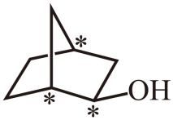，C错误；
D．Ⅱ经过浓硫酸催化脱水，可以形成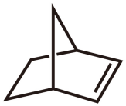和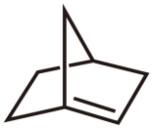两种物质，D错误；
故选B；
12．C
【详解】A．充电时，Li⁺在阴极得电子生成Li嵌入负极材料，[SO₂CF₃]⁻在阳极失去电子生成气体离去，A正确；
B．[SO₂CF₃]⁻在阳极失去电子，反应为2[SO₂CF₃]⁻-2e⁻=2SO₂+ CF₃-CF₃，生成气体中含有氟代烃CF₃-CF₃，B正确；
C．充电补锂时正极反应为2[SO₂CF₃]⁻-2e⁻=2SO₂+ CF₃-CF₃，不涉及正极材料反应，铁元素价态不变，C错误；
D．[SO₂CF₃]⁻反应后离去，维持电池原结构，D正确；
答案选C。
13．A
【详解】A．熔点的差异源于离子键的强度。${\text{K}}_{3}{\text{PO}}_{4}$中${PO}_{4}^{3−}$带3个负电荷，而${\text{KNO}}_{3}$中${NO}_{3}^{−}$只带1个负电荷；离子电荷越高，静电引力越强，离子键越强，熔点越高。因此，${\text{K}}_{3}{\text{PO}}_{4}$的离子键比${\text{KNO}}_{3}$更强，A错误；
B．氮因原子半径小，p轨道有效重叠，能形成稳定的N≡N三键；磷原子半径大，p轨道重叠差，难以形成稳定的P≡P三键，因此倾向于形成$P_{4}$四面体结构，B正确；
C．含氧酸的酸性与O-H键极性有关。中心原子电负性越高，O-H键极性越大，越易解离$H^{+}$；氮电负性高于磷，因此${HNO}_{3}$中O-H键极性大，酸性强；$H_{3}{PO}_{2}$中P电负性低，O-H键极性小，酸性弱，C正确；
D．氮价层仅有2s和2p轨道，${\text{NF}}_{3}$的中心原子N形成${sp}^{3}$杂化后有3个$σ$键和1个孤对电子；磷有3d轨道可参与${sp}^{3}d$杂化，且原子半径大，能容纳5个配体，故形成${\text{PF}}_{5}$，D正确；
故选A。
14．C
【详解】A．${\text{Cu}}^{+}+3\text{L}⇌{\left[{\text{CuL}}_{3}\right]}^{+}$的$K=\frac{c\left\{{\left[{\text{CuL}}_{3}\right]}^{+}\right\}}{c\left({\text{Cu}}^{+}\right)×c^{3}\left(\text{L}\right)}$，当图中$δ\left\{{\left[{\text{CuL}}_{3}\right]}^{+}\right\}=δ\left({\text{Cu}}^{+}\right)$时，$K=\frac{1}{c^{3}\left(\text{L}\right)}$，$lgK=−3lgc\left(\text{L}\right)$，由图像可知，此时$−1.6＜lgc\left(\text{L}\right)＜−1.2$，则$lgK$≠0.27，A错误；
B．当$\text{c}\left({\text{Cu}}^{+}\right)=\text{c}\left\{{[\text{CuL}]}^{+}\right\}$时，由图像可知，$\text{δ}\left({\text{Cu}}^{+}\right)=δ\left\{{[\text{CuL}]}^{+}\right\}=0.48$，$δ\left\{{\left[{\text{CuL}}_{3}\right]}^{+}\right\}$可忽略不计，则，$δ\left\{{\left[{\text{CuL}}_{2}\right]}^{+}\right\}=0.04$，$c\left\{{\left[{\text{CuL}}_{2}\right]}^{+}\right\}=0.04×1.0×{10}^{−3}=4×{10}^{−5}mol/L$，B错误；
C．${\left[{\text{CuL}}_{\text{n}}\right]}^{+}$结合L的离子方程式为${\left[{\text{CuL}}_{\text{n}}\right]}^{+}+L⇌{\left[{\text{CuL}}_{\text{n+1}}\right]}^{+}$，当$δ\left\{{\left[{\text{CuL}}_{\text{n}}\right]}^{+}\right\}=δ\left\{{\left[{\text{CuL}}_{\text{n+1}}\right]}^{+}\right\}$时，$K=\frac{1}{c\left(\text{L}\right)}$，由图像交点可知，随着n变大，$c\left(\text{L}\right)$逐渐变大，则K值变小，说明${\left[{\text{CuL}}_{\text{n}}\right]}^{+}$结合L的能力随之减小，C正确；
D．若$\text{c}\left\{{[\text{CuL}]}^{+}\right\}=\text{c}\left\{{\left[{\text{CuL}}_{3}\right]}^{+}\right\}$，由图像交点可知，$δ\left\{{[\text{CuL}]}^{+}\right\}=δ\left\{{\left[{\text{CuL}}_{3}\right]}^{+}\right\}＜0.2$，$δ\left\{{[{\text{CuL}}_{2}]}^{+}\right\}＞0.6$，则$c\left\{{[{\text{CuL}}_{2}]}^{+}\right\}＞2c\left\{{[{\text{CuL}}_{3}]}^{+}\right\}$，故$2\text{c}\left\{{\left[{\text{CuL}}_{2}\right]}^{+}\right\}\text{＞c}\left\{{[\text{CuL}]}^{+}\right\}+3\text{c}\left\{{\left[{\text{CuL}}_{3}\right]}^{+}\right\}$，D错误；
故选C。
15．B
【分析】由图可知，左侧电极发生反应${\left[Fe{\left(H_{2}O\right)}_{6}\right]}^{2+}−e^{−}={\left[Fe{\left(H_{2}O\right)}_{6}\right]}^{3+}$，则左侧为阳极，右侧电极反应为${\left[Fe{\left(H_{2}O\right)}_{6}\right]}^{3+}+e^{−}={\left[Fe{\left(H_{2}O\right)}_{6}\right]}^{2+}$，则右侧电极为阴极，据此解答。
【详解】A．由分析可知，阴极反应为${\left[\text{Fe}{\left({\text{H}}_{2}\text{O}\right)}_{6}\right]}^{3+}+{\text{e}}^{−}={\left[\text{Fe}{\left({\text{H}}_{2}\text{O}\right)}_{6}\right]}^{2+}$，A正确；
B．已知②处的电解液温度比①处的低，则可推断${\left[\text{Fe}{\left({\text{H}}_{2}\text{O}\right)}_{6}\right]}^{3+}+{\text{e}}^{−}={\left[\text{Fe}{\left({\text{H}}_{2}\text{O}\right)}_{6}\right]}^{2+}$是吸热反应，无法推断${\left[\text{Fe}{\left({\text{H}}_{2}\text{O}\right)}_{6}\right]}^{3+}$和${\left[\text{Fe}{\left({\text{H}}_{2}\text{O}\right)}_{6}\right]}^{2+}$的稳定性，B错误；
C．多孔隔膜可以阻止两电极区的溶液对流，可阻止热交换，C正确；
D．题干明确指出电子转移过程非常快，物质结构来不及改变。这意味着电子转移（即氧化还原反应）本身不会直接导致结构变化，热效应实际上来源于电子转移完成后，新生成的离子：${\left[\text{Fe}{\left({\text{H}}_{2}\text{O}\right)}_{6}\right]}^{2+}$和${\left[\text{Fe}{\left({\text{H}}_{2}\text{O}\right)}_{6}\right]}^{3+}$因配位环境或电荷分布变化引起的结构重组导致热量变化，D正确；
故选B。
16．(1)$1s^{2}2s^{2}2p^{6}$
(2)$4c^{3}$
(3) 正向 ＜
(4)$CaF_{2}+TiO_{2}+2NaOH=CaTiO_{3}+2NaF+H_{2}O$
(5)a
(6)ab
【分析】工艺Ⅰ中研磨引发的固相反应为${\text{CaF}}_{2}+2\text{NaOH}=\text{Ca}{(\text{OH})}_{2}+2\text{NaF}$，水浸后得到滤液Ⅰ主要是NaF、Ca(OH)₂溶液，经过系列操作得到NaF固体；
对比两种工艺流程，流程Ⅱ添加${\text{TiO}}_{2}$粉末，由题目可知，生成的${\text{CaTiO}}_{3}$的溶解度极低，使得${Ca}^{2+}$不转化为Ca(OH)₂，提高了$\text{NaF}$的产率，据此解答。
【详解】（1）氟的原子序数为9，基态氟离子电子排布为$1s^{2}2s^{2}2p^{6}$；
（2）${\text{CaF}}_{2}$饱和溶液的浓度为$\text{cmol}⋅{\text{L}}^{−1}$，则$c\left({Ca}^{2+}\right)=cmol/L$、$c\left(F^{−}\right)=2cmol/L$，$K_{sp}\left[{CaF}_{2}\right]=c\left({Ca}^{2+}\right)×c^{2}\left(F^{−}\right)=4c^{3}$；
（3）①转化率为78%，说明固相反应主要向生成Ca(OH)₂和NaF的方向进行，即正向进行程度大；
②NaF产率仅为8%，说明大部分NaF未进入溶液，则溶液中存在Ca(OH)₂向CaF₂的转化过程，根据沉淀转化的规律可推测： $s({CaF}_{2})<s[Ca(OH)_{2}]$；
（4）根据工艺Ⅱ的流程，CaF₂、TiO₂与NaOH反应生成难溶的CaTiO₃、NaF和H₂O，化学方程式为：$CaF_{2}+TiO_{2}+2NaOH=CaTiO_{3}+2NaF+H_{2}O$；
（5）由上一问可知，滤液Ⅱ主要是NaF溶液，因NaF溶解度受温度影响小(题干说明)，故蒸发至大量晶体析出，趁热过滤即可得到NaF晶体，故选a；其溶解度随温度变化不明显，冷却结晶无法析出更多晶体，故不选b；
（6）a．研磨将固体颗粒粉碎，减小粒径，从而显著增加反应物之间的接触面积，使反应更易发生，a选；
b．研磨过程中的机械力可能导致晶体结构缺陷或局部化学键断裂，产生活性位点，使反应更易发生，b选；
c．活化能是反应固有的能量屏障，研磨主要通过增加接触和产生缺陷来提高反应速率，但一般不直接降低活化能，c不选；
d．研钵仅作为研磨工具，其表面不参与反应，因此与反应物接触更好并非促进反应的原因，d不选；
故选ab。
17．(1)羟基
(2) 取代 5
(3)b
(4) 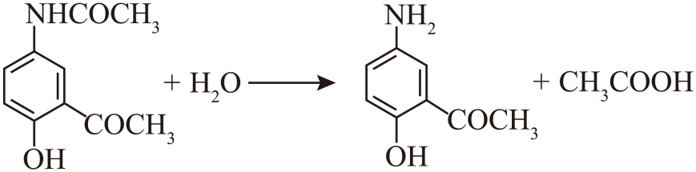 保护氨基
(5)⁺N=O
(6)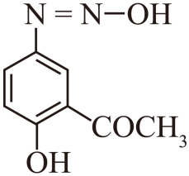
【分析】
A与乙酸酐发生取代反应生成B，B在AlCl₃作用下发生反应转化为C，C中酰胺基水解生成D，D在H⁺、NaNO₂作用下生成E为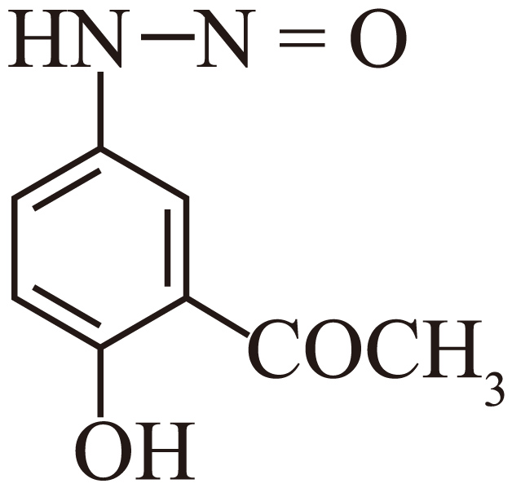，E与HF发生取代反应转化为G，据此解答。
【详解】（1）化合物A分子内含氧官能团名称为羟基；
（2）
A中氨基与羟基与乙酸酐发生取代反应生成B；B的核磁共振氢谱图共有5组峰，如图所示：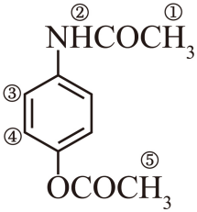；
（3）B和C的不同之处在于，B的官能团是酯基，C的官能团是羟基和酮羰基，两种溶液均不能和碳酸氢钠溶液反应，排除a，C中酚羟基能和碳酸钠溶液反应生成钠盐可溶于水，而B不能和碳酸钠反应，再通过分液即可分离B和C，b选；两种溶液均不能和硫酸钠溶液反应，排除c，故选b；
（4）
C→D的反应是酰胺基的水解反应，化学方程式为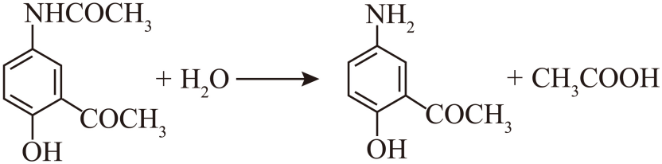；A→B引入CH₃CO－，C→D重新生成氨基，作用是保护氨基；
（5）根据电荷守恒推断，X带一个单位正电，根据原子守恒推断，X含有一个N原子和一个O原子，则X的结构简式为⁺N=O；
（6）
E的结构简式为，其存在一种含羰基的异构体F，二者处于快速互变平衡，则F的结构简式为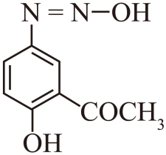。
18．(1) Cu₂O 还原 ${\text{Cu(OH)}}_{\text{2}}\begin{aligned}\underline{\underline{\text{Δ}}} \\ \end{aligned}{\text{CuO+H}}_{\text{2}}\text{O}$
(2) 除去过量的锌粉 b Ⅲ 光线进入后被多次反射吸收，所以呈黑色
【分析】(1)向$2\text{mL}10\%\text{NaOH}$溶液加入5滴$5\%{\text{CuSO}}_{4}$溶液，制得新制氢氧化铜悬浊液，振荡后加入$2\text{mL}10\%$葡萄糖溶液，加热，新制氢氧化铜悬浊液和葡萄糖中的醛基反应；
(2)向$20\text{mL}0.5\text{mol}⋅{\text{L}}^{−1}{\text{CuSO}}_{4}$溶液中加入$\text{Zn}$粉使蓝色完全褪去，Cu²⁺全部被还原，再加入盐酸并加热至溶液中无气泡产生为止，过量的Zn粉全部转化为Zn²⁺，过滤得固体，洗涤并真空干燥，该固体是Cu²⁺的还原产物，可能含Cu、Cu₂O等。
【详解】（1）①向$2\text{mL}10\%\text{NaOH}$溶液加入5滴$5\%{\text{CuSO}}_{4}$溶液制得新制氢氧化铜悬浊液，振荡后加入$2\text{mL}10\%$葡萄糖溶液，加热，新制氢氧化铜悬浊液与葡萄糖中的醛基反应产生的砖红色沉淀为Cu₂O，Cu被葡萄糖从+2价还原为+1价，葡萄糖表现出还原性；
②操作时，没有加入葡萄糖溶液就加热，有黑色沉淀生成，该黑色沉淀为CuO，用化学反应方程式说明该沉淀产生的原因：${\text{Cu(OH)}}_{\text{2}}\begin{aligned}\underline{\underline{\text{Δ}}} \\ \end{aligned}{\text{CuO+H}}_{\text{2}}\text{O}$；
（2）①由题干加入盐酸并加热至溶液中无气泡产生为止可知加入盐酸的作用是除去过量的锌粉；
②先加Zn粉、后加盐酸，得到固体为红棕色，则一定有Cu(Cu₂O和HCl发生歧化反应生成Cu)，20mL 0.5mol/LCuSO₄中n(Cu²⁺)=0.5mol/L×20mL=0.01mol，Cu的最大物质的量为0.01mol，质量为0.64g，生成Cu₂O的最大质量为0.72g，实际固体质量为0.78g：
a．若只有Cu，则固体质量应小于等于0.64g，a不符题意；
b．若是Cu包裹Zn，则0.64＜固体质量＜1.18g，b符合题意；
c．若是CuO，则不可能为红棕色，c不符题意；
d．若是Cu和Cu₂O，固体质量应介于0.64g—0.72g之间，d不符题意；
选b；
③实验1得到的溶液呈无色，说明一定无CuO，那么X的组成只能是Cu，选Ⅲ；从物质形态角度分析，X为黑色的原因是金属固体Cu呈粉末状时，光线进入后被多次反射吸收，所以呈黑色。
19．(1)$\frac{\text{m+4n}}{\text{3}}$
(2)d
(3)Ⅰ
(4)a
(5) ② 将CaH₂(s)放在不含水的N₂气流中加热升温，看固体质量是否在减小
(6)${\text{CaH}}_{2}(\text{s})$消耗H₂O(g)同时产生H₂(g)，H₂O(g)的浓度减小，H₂(g)的浓度增大均有利于平衡$3{\text{H}}_{2}(\text{g})+{\text{Fe}}_{2}{\text{O}}_{3}(\text{s})⇌3{\text{H}}_{2}\text{O}(\text{g})+2\text{Fe}(\text{s})$正向移动，提高Fe的产率
【详解】（1）①${\text{CaH}}_{2}(\text{s})+6{\text{Fe}}_{2}{\text{O}}_{3}(\text{s})=\text{Ca}{(\text{OH})}_{2}(\text{s})+4{\text{Fe}}_{3}{\text{O}}_{4}(\text{s}) Δ{\text{H}}_{1}=\text{mkJ}⋅{\text{mol}}^{−1}$
②$2{\text{CaH}}_{2}(\text{s})+{\text{Fe}}_{3}{\text{O}}_{4}(\text{s})=2\text{Ca}{(\text{OH})}_{2}(\text{s})+3\text{Fe}(\text{s}) Δ{\text{H}}_{2}=\text{nkJ}⋅{\text{mol}}^{−1}$
③$3{\text{CaH}}_{2}(\text{s})+2{\text{Fe}}_{2}{\text{O}}_{3}(\text{s})=3\text{Ca}{(\text{OH})}_{2}(\text{s})+4\text{Fe}(\text{s})$ $Δ{\text{H}}_{3}$
$\frac{\text{1}}{\text{3}}$×①+$\frac{\text{4}}{\text{3}}$×②得到反应③，根据盖斯定律可知$Δ{\text{H}}_{3}$=$\frac{\text{1}}{\text{3}}$×$\text{mkJ}⋅{\text{mol}}^{−1}$+$\frac{\text{4}}{\text{3}}$×$\text{nkJ}⋅{\text{mol}}^{−1}$=$\frac{\text{m+4n}}{\text{3}}$ $\text{kJ}⋅{\text{mol}}^{−1}$；
（2）随着铁的生成，电阻变小，可用单位时间内电阻的变化量来表示反应速率，即$−\frac{\text{ΔR}}{\text{Δt}}$，选d；
（3）其它条件相同，温度越高，反应速率越快，曲线Ⅰ电阻变化最快，故曲线Ⅰ对应的反应温度最高；
（4）由图可知途径a中能垒为1.3eV，比途径b中小，故途径a反应速率更快，途径a是主要途径；
（5）固体质量一直增加，则氢气的来源之一是反应②；若要判断另一个反应是否是H₂的来源，必须进行的实验是：将CaH₂(s)放在不含水的N₂气流中加热升温，看固体质量是否在减小；
（6）在相同温度下，用${\text{CaH}}_{2}(\text{s})$还原${\text{Fe}}_{2}{\text{O}}_{3}(\text{s})$比直接用${\text{H}}_{2}(\text{g})$还原更有优势，从平衡移动原理角度解释原因：${\text{CaH}}_{2}(\text{s})$消耗H₂O(g)同时产生H₂(g)，H₂O(g)的浓度减小，H₂(g)的浓度增大均有利于平衡$3{\text{H}}_{2}(\text{g})+{\text{Fe}}_{2}{\text{O}}_{3}(\text{s})⇌3{\text{H}}_{2}\text{O}(\text{g})+2\text{Fe}(\text{s})$正向移动，提高Fe的产率。

